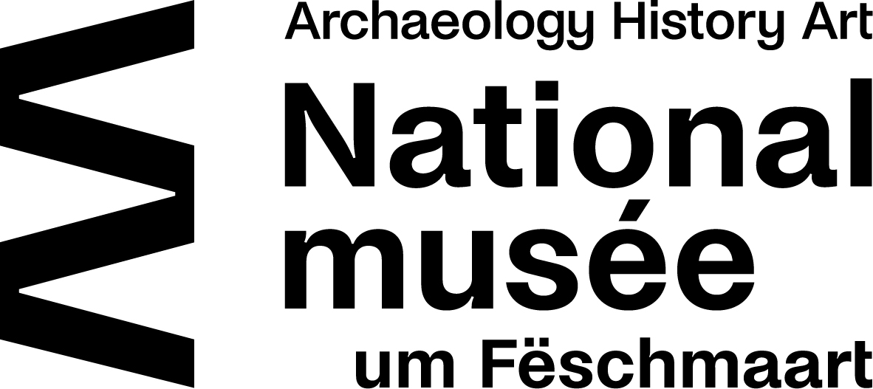

A Revolução dos Cravos : conte-nos a sua história!

25 de abril 1974: queda do regime ditatorial em Portugal. 50 anos depois, a Revolução dos Cravos vai ser cabeça de cartaz do Nationalmusée. Fotos, testemunhos, objetos… todo contributo é bem-vindo.

Quando e por que razões imigrou para o Luxemburgo ?
______________________________________________________________________________________________________________________________________________________________________________________________________________________________________________________________________________________________________________________________________________________________________________________________________________________________________________________

A Revolução dos Cravos mudou o seu destino ? Sim ? Em que medida ?

______________________________________________________________________________________________________________________________________________________________________________________________________________________________________________________________________________________________________________________________________________________________________________________________________________________________________________________

Tem alguma lembrança específica do tempo da ditadura, das guerras coloniais ou da Revolução dos cravos ?

(Os testemunhos podem ser recolhidos em formato audio, video ou extratos – anonimato garantido, caso requerido)
_______________________________________________________________________________________________________________________________________________________________________________________________________________________________________________________________________________________________________________________________________________________________________________________________________________________________________________________________________________________________________________________________

Estaria disposto a emprestar ao museu um objeto, documento ou fotografia que ilustrasse esse período conturbado da história de Portugal e/ou o das antigas colónias em África, desde os anos 60 até à sua independência?
(Alguns dos objectos que procuramos incluem vestuário militar, armas, passaportes antigos, contratos de trabalho anteriores a 1974, livros de registo de guerra, objectos pessoais levados durante o salto, ou talvez até um cravo de 1974? Também estamos interessados em fotografias privadas relacionadas com a Revolução, as guerras coloniais ou a sua imigração).
_______________________________________________________________________________________________________________________________________________________________________________________________________________________________________________________________________________________________________________________________________________________________________________________________________________________________________________________________________________________________________________________________

Os seus dados pessoais :

Nome : _________________________________
Apelido : _________________________________
Endereço : _________________________________
_________________________________
E-Mail : _________________________________
Telefone : _________________________________

Concorda com o tratamento dos seus dados pessoais recolhidos neste documento pela equipa do museu?
Sim Não

Está disposto a ser contactado pela equipa do museu para responder a mais perguntas?
Sim Não

Devolva esta ficha de informação por correio eletrónico:
histoire@mnaha.etat.lu

Se a sua história ou objeto for escolhido para a exposição, o museu entrará imediatamente em contacto consigo.

Obrigado pelo seu tempo

A equipa do Nationalmusée um Fëschmaart

